第４回埼玉県空手道秋季大会 第１４回関東少年少女空手道選手権大会埼玉県予選 第２０回全国中学生空手道選抜大会代表選考会
第５３回全日本空手道選手権大会代表選考会
審判・監督 会議 確認事項
競技規定
競技は（公財）全日本空手道連盟空手競技規定（2023年4月1日版）
並びに本大会申し合わせにより行う

■形競技について
①全カテゴリー得点方式で実施する。演武は一人ずつ行う
②使用する形は（公財）全日本空手道連盟 空手競技規定の 「付録15：全空連指定形リスト」、「全空連競技形リスト」 「付録1７：全空連基本形リスト」から選択しなければならない
③各回戦で使用する形は下記のとおりとする
小学生男女 小学生男女団体
第１ラウンド 基本形 第１ラウンド 基本形
第２ラウンド 基本形（第１Rと同一可）
順位決定戦 第１・２指定型 順位決定戦 第１・２指定形

中学生男女
第１ラウンド 第１指定形
第２ラウンド 第２指定形
順位決定戦 競技形
（注）同点の場合 （公財）全日本空手道連盟 申し合わせにより解決する
④入退場については、下記の通りとする
・呼名なし 開始合図なし 勝者コールなし（モニターにて勝者点滅）
・モニターに形名・名前が出たら斜め入場 ※モニターの表示に間違いがないか確認をして入場すること
・礼をし、形名を告げたら演武を開始する
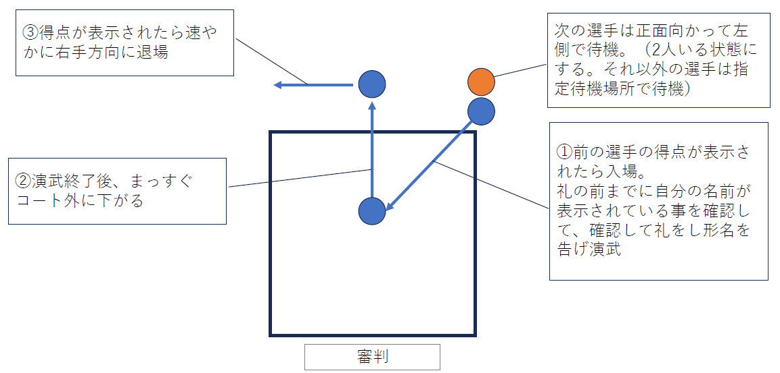
【注意事項】
- 足をならす、胸や腕または空手衣を叩く、むやみに息を吐きだす等は、大幅な減点行為となる
- 各回戦で使用できる形については、ＴＭが競技開始前に選手に確認すること
- 競技についての質問は、ＴＭのみが対応すること

■組手競技について
①トーナメント方式とし、3位決定戦を行う
② ●少年・一般 全試合２分00秒フルタイム 8ポイント差
●小中学生 全試合１分30秒フルタイム 6ポイント差
③１０カウントルール採用する
④安全具は下記のとおりとする。なお安全具は全空連検定品であること
競技種目/安全具 | ﾒﾝﾎｰⅥ | ﾏｳｽﾋﾟｰｽ | 拳ｻﾎﾟｰﾀｰ | ボディプロテクター | セーフティーカップ | シンガード | インステップガード
少年・成人男子の部 | ― | ○ | ○ 注２ | 〇 | ○ | ○ 注６ | ○ 注６
少年・成人女子の部 | ― | ○ | 〇 注２ | 〇 | ― | - 注６ | ○ 注６
中学生男子の部 | 〇 注１ | ― | 〇 注３ | 〇 | ○ | ○ | ○
中学生女子の部 | 〇 注１ | ― | 〇 注３ | ○ | ― | ○ | ○
小学生男子の部 | 〇 注１ | ― | 〇 注４ | ○ | ○ 注５ | ○ | ○
小学生女子の部 | 〇 注１ | ― | 〇 注４ | ○ | ― | ○ | ○
注１： 本大会では、メンホーⅥおよびⅦの使用を認めるが、上位大会ではメンホーⅥの使用が認められないの
で注意すること
注２： 厚手タイプ（ 素面用）・薄手タイプ（ 従来型） どちらでも可。 赤・青の両方を用意すること
注３： 薄手タイプ（ 従来型）の赤・青の両方を用意すること
注４： リバーシブルタイプを使用すること
注５： 小学1年生および2年生の着用については所属の監督の判断とする
注６： 白・赤・青使用可。但し赤・青を使用する場合は、赤・青の両方を用意すること
- VR（ビデオレビュー）は採用しない
- 審判の手続き規定違反があった場合、監督またはコーチは挙手のうえ口頭でコート主任に異議申し立てること。異議の申し立ては次の試合が始まる前までとする
⑦プロテストは採用しない

メディカルシートの取り扱いについて
①テーピングの使用は、試合前に大会ドクターの診断を受けること
※大会ドクターは、メディカルシートに日付・内容・サインを記入します
➡選手は競技開始前にTMもしくは主審に提出 ➡各コートで確認➡選手に返却
②大会出場中は、各自で保管していること

【その他注意事項】
- 赤帯・青帯は、（公財）全日本空手道連盟検定品とする
②選手は各自で帯を持参すること（帯に氏名、所属等の表示を認める）
③帯止めは使用しない
④選手服装について
・選手は、競技規定にそった清潔な白の空手着を着用すること
・胸マークは（１５㎝×７㎝程度）を標記した規格のものを左胸に縫着する
・空手着の上衣腰部の紐は結ぶこと。空手着胸部に紐はつけない
・ゼッケンはB5～A4サイズとし、所属郡市連盟、カテゴリー（学年）、氏名を記載する。高体連所属校から出場の選手は、高体連のゼッケン可
・ヘアクリップ、金属製のヘアピンの着用は禁止
シングルポニーテールに１つ又は２つの控えめなゴムバンドの使用は許可
・選手は、品位ある態度で競技に臨むこと。選手は、染髪および脱色、ピアス、過度の空手着の変形等、競技者と
してふさわしくないと判断された場合、参加を取り消す

⑤監督服装について
・監督・パーソナルコーチの資格要件を確認するため、申込時に、全空連マイページを提出すること
特に有効期限切れは認められないので注意すること
⑥選手2名以上のパーソナルコーチを兼ねることはできない
⑦監督等の服装は、以下のとおりとする
・白色のワイシャツまたは黒・紺・グレーのポロシャツを着用
（ノーネクタイ・ノージャケットとする）
ポロシャツは大きなプリントやバックプリントのついているものは着用負可
・スラックスの色は黒・紺またはグレー系とする
・シューズは派手な色合いは禁止。サンダル不可
・女性はスカートの着用可
⑧監督等は、会場内では当日配布する 監督IDを常時着用すること
⑨監督等は、品位ある態度で競技に臨むこと
⑩上記要件を満たさない者は退場させる
※令和９年度実施大会より、監督等は「JSPO公認空手道コーチ1」以上の資格を有するものとするので留意すること

